Снаружи:
Кол-во:1
Alumin Techno W62
RAL9016
Площадь: 3,5m²

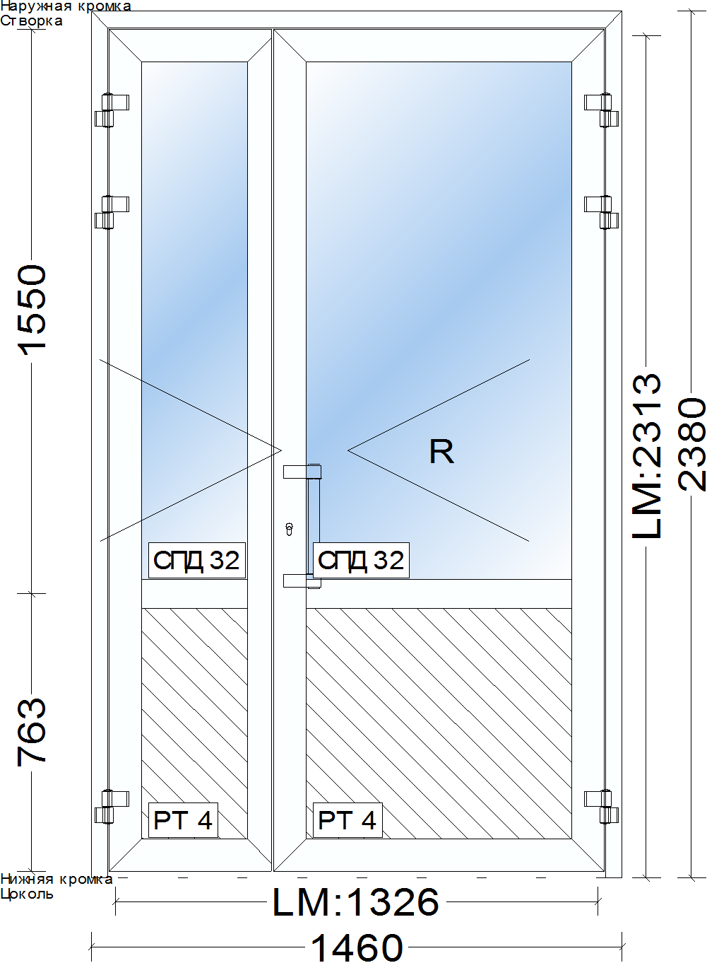

Заполнение: СПД 32 мм (4-10-4-10-4) + пенополистирол с металлом 32 мм
Фурнитура: ручка «поручень», ключ/ключ, петли Giesse Domina HP + доводчик до 85 кг ( Fuaro)

Снаружи:

Кол-во:2
Alumin Techno W62
RAL9016
Площадь: 4,1m²

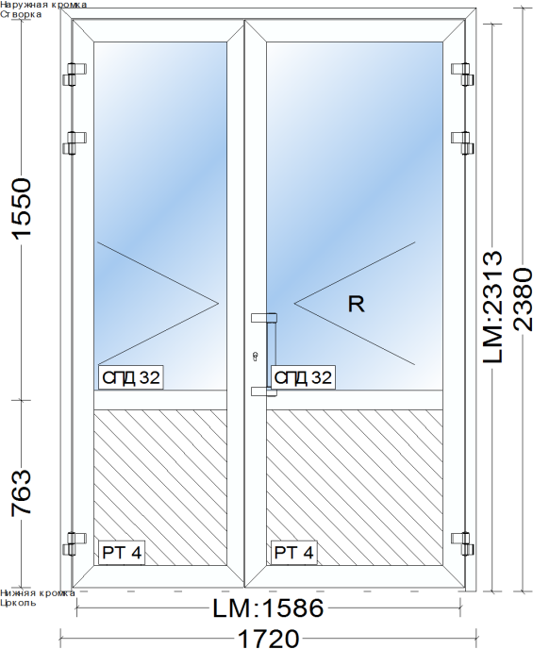

Заполнение: СПД 32 мм (4-10-4-10-4) + пенополистирол с металлом 32 мм
Фурнитура: ручка «поручень», ключ/ключ, петли Giesse Domina HP + доводчик до 85 кг ( Fuaro) – 1 шт.

Снаружи:

Кол-во:3
Alumin Techno W62
RAL9016
Площадь: 2m²

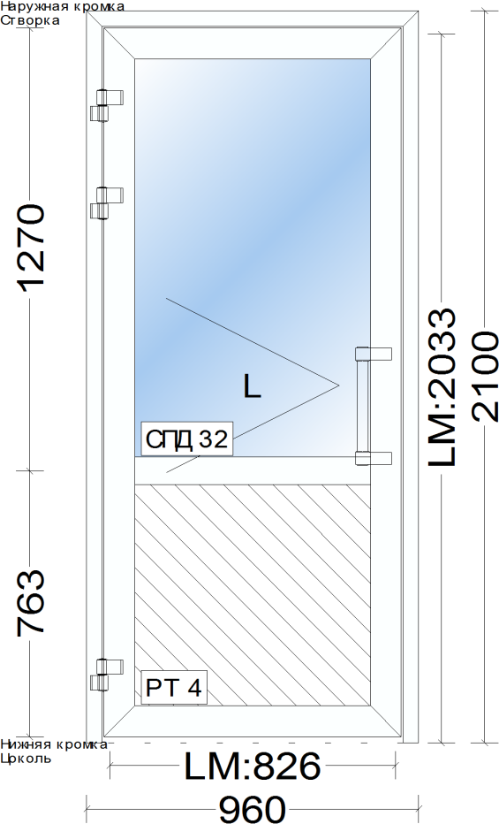

Заполнение: СПД 32 мм (4-10-4-10-4) + пенополистирол с металлом 32 мм
Фурнитура: ручка «поручень», ключ/ключ, петли Giesse Domina HP + доводчик до 85 кг ( Fuaro)) * 3 шт.

Снаружи:

Кол-во:1
Alumin Techno W62
RAL9016
Площадь: 1,8m²

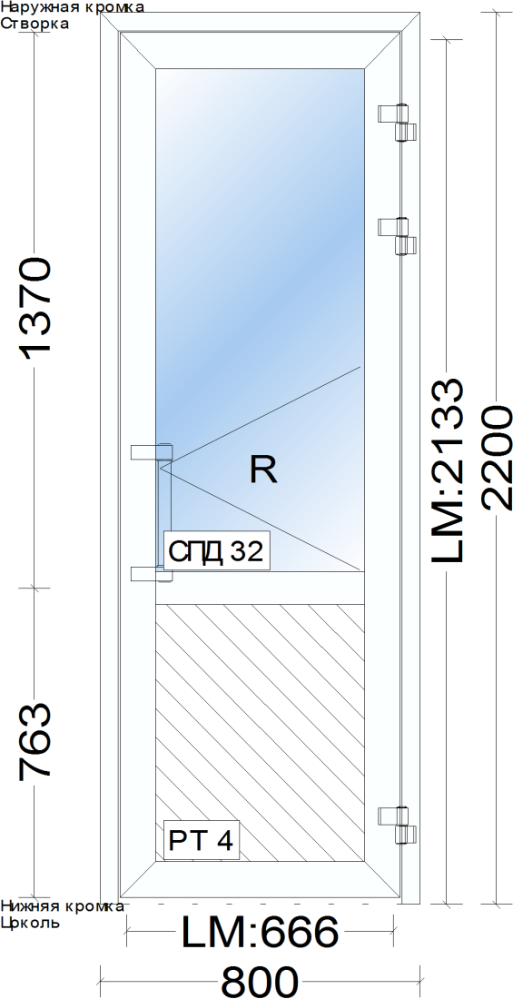

Заполнение : СПД 32 мм (4-10-4-10-4) + пенополистирол с металлом 32 мм
Фурнитура : ручка «поручень», ключ/ключ, петли Giesse Domina HP + доводчик до 85 кг ( Fuaro)) * 1 шт.

Снаружи:

Кол-во:1
Alumin Techno W62
RAL9016
Площадь: 2m²

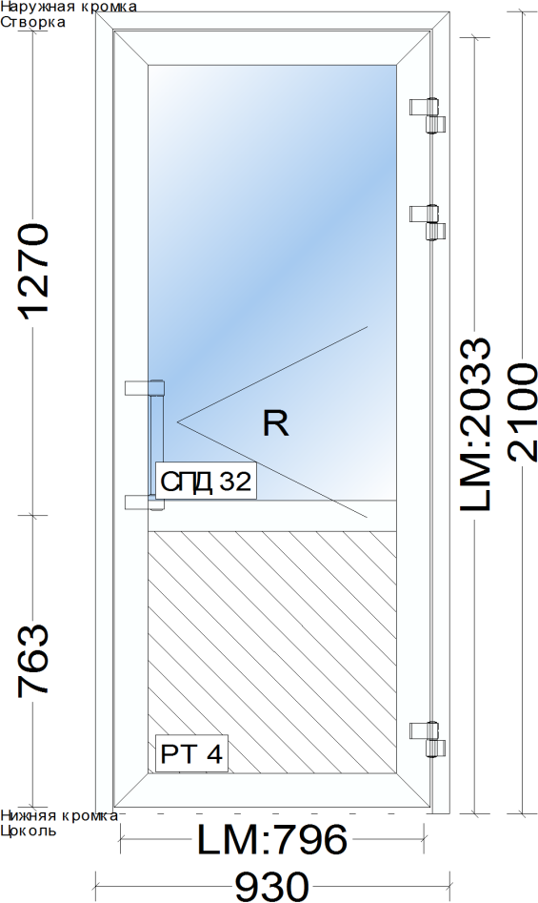

Заполнение: СПД 32 мм (4-10-4-10-4) + пенополистирол с металлом 32 мм
Фурнитура: ручка «поручень», ключ/ключ, петли Giesse Domina HP + доводчик до 85 кг ( Fuaro)

